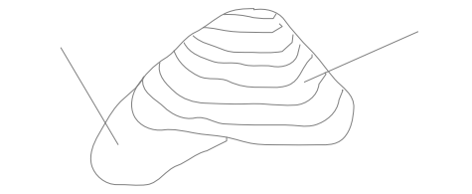
1/ Popiš vnější stavbu těla škeble rybniční?

2/ Napiš, v jakém prostředí žijí mlži?

3/ Napiš, pomocí čeho se mlži pohybují?

4/ Napiš, čím dýchají mlži?

5/ Napiš, kteří měkkýši se umí dokonale pohybovat?

6/ Napiš, pomocí čeho drží dvě lastury při sobě?

7/ Napiš, jakou funkci má v organismu trávicí soustava?

8/ Napiš, v které části těla může vzniknout perla?

9/ Jaký vývin má škeble rybniční?

10/ Napiš 4 zástupce mořských mlžů?

11/ Napiš, kteří mořští mlži se loví jako potrava – uveď 2 příklady?

12/ Napiš 2 zástupce mlžů, v kterých může vznikat perla?

13/ Napiš, jakým způsobem se brání hlavonožci před nepřítelem?

14/ Napiš, který hlavonožec žije v mořských hlubinách?

15/ Napiš, který mořský mlž dosahuje velikosti až 2 metrů?

16/ Jmenuj 4 zástupce hlavonožců?

17/ Pojmenuj nakreslené živočichy:

